附件2：

**河海大学网络学习平台学习操作手册**

# PC端操作说明

PC端登录地址：<https://hhu.cep.webtrn.cn> （此链接仅限电脑端登录，手机或平板登录方法见“移动端操作说明”），用户名为学号，密码默认为身份证号后六位。

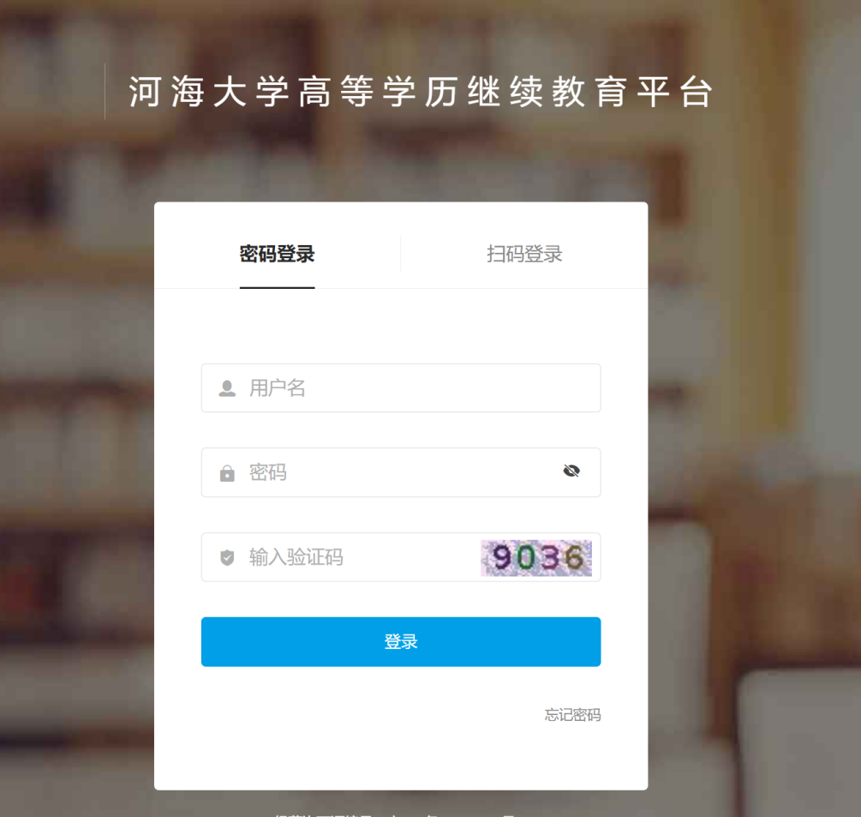

## **系统界面首页**

登录进入系统界面首页，主要显示学生个人信息、导航栏、菜单栏、我的成长记录、公告信息、在学课程（当前学期网络课程）、已修课程（当前学期之前的网络课程）。

菜单栏包括：教务、缴费、考试、毕业相关信息。

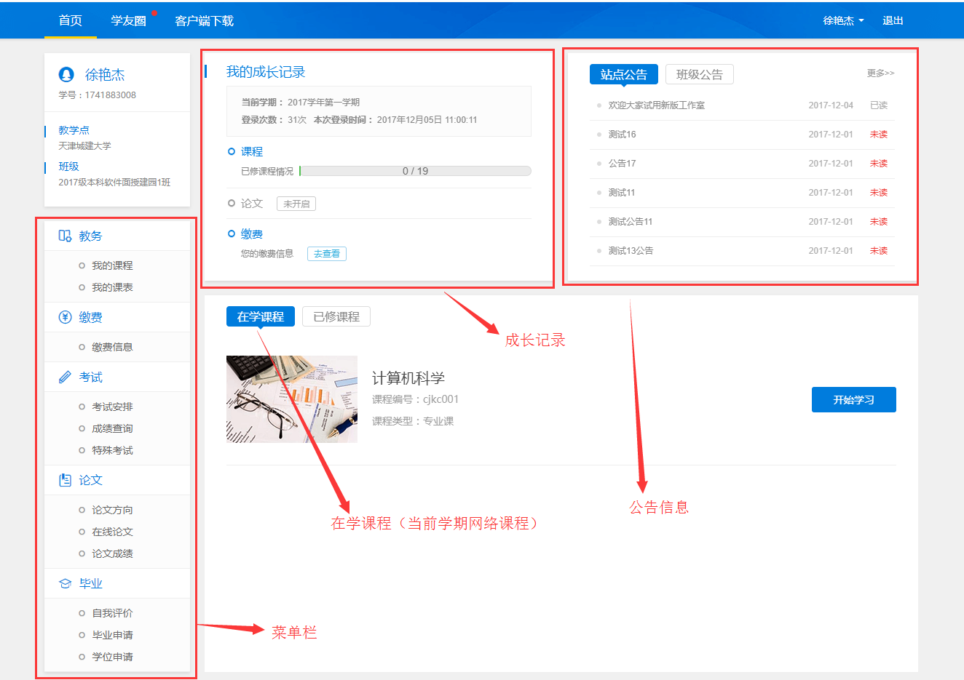

## **我的课程**

显示教学大纲的课程，只有**当前学期**和**当前学期**之前的“网络”课程可以进行网上学习。有蓝色背景的课程为**当前学期**的课程。

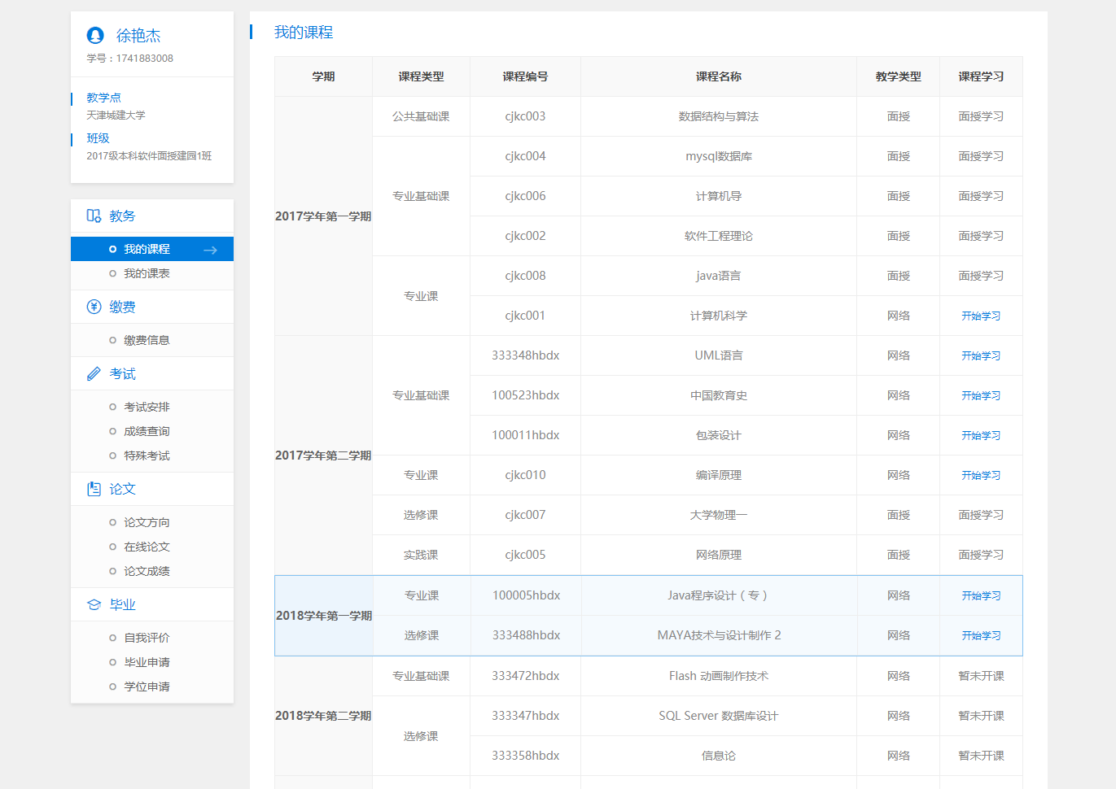

### 学习课件

**第一种界面**：在课件板块，学生可查看本课程所有的资源，包括视频、文档、图文、下载资料、链接、自测、作业、讨论等。

1、学习节点时，能够记录完成状态（如课件节点旁的蓝色圆圈，蓝色把整个圆填充完代表该节点已完成），同时也能记录学习进度，下一次再进入课件时，能够从离开的节点自动续学。

2、视频能够做到断点续播，观看视频到一定时间后刷新该页面，视频能从刷新前的进度进行断点续播。

3、网页上观看视频后在视频下方可查看自己的观看总时长及观看轨迹。观看轨迹中蓝色部分代表实际观看的，灰色部分代表还未观看的。重复观看部分计入观看总时长中，但不计入观看百分比中。

4、网页观看视频时，能够根据当时的网络情况设置清晰度，能够开启或隐藏字幕，以及设置倍速（加快或减慢视频的播放速度）。

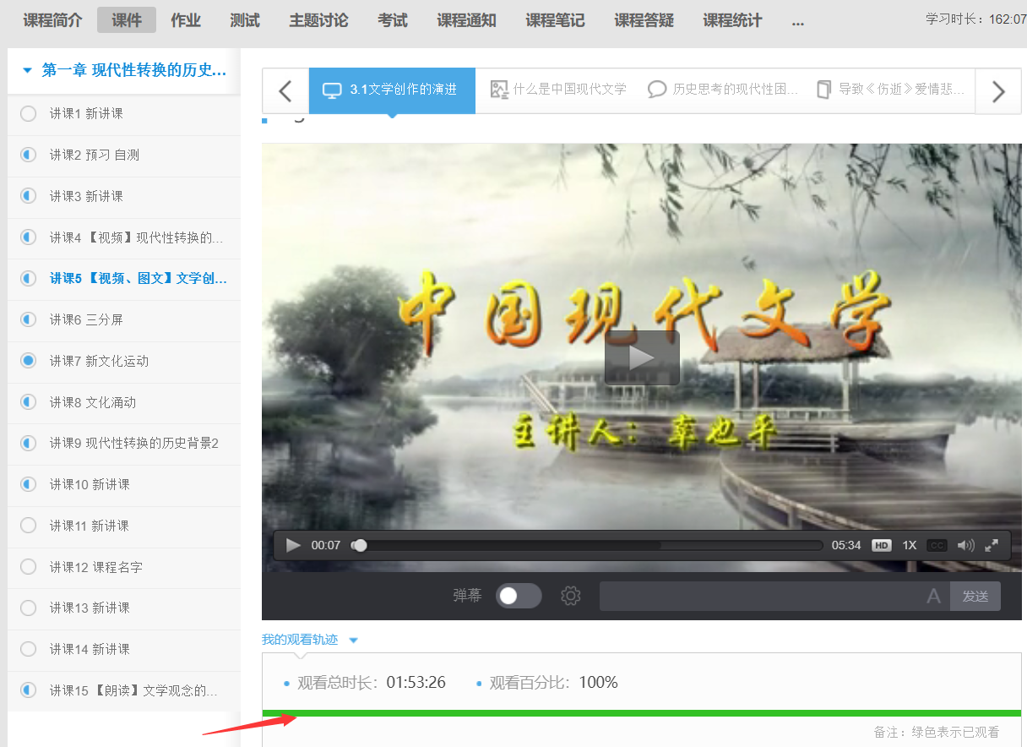

观看轨迹

**第二种界面**：跳转到“中国大学MOOC”



点击右上角登录或者注册，如果之前已经在MOOC平台注册过账号，依次输入注册的手机号或者邮箱、密码登录即可；若之前未注册过，则需要在登陆界面的右下角点击“去注册”，依次输入手机号、密码和验证码，最后点击“注册并登录”即可。

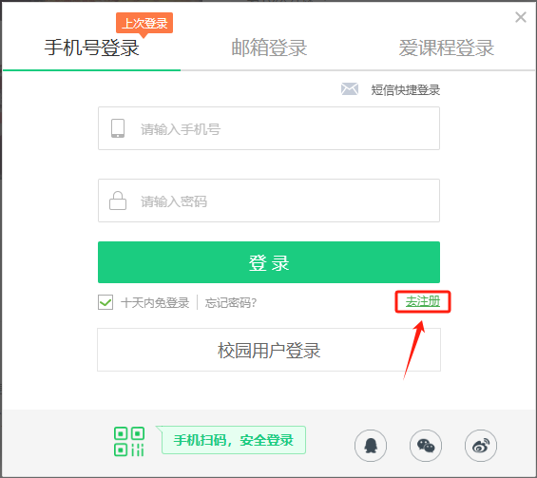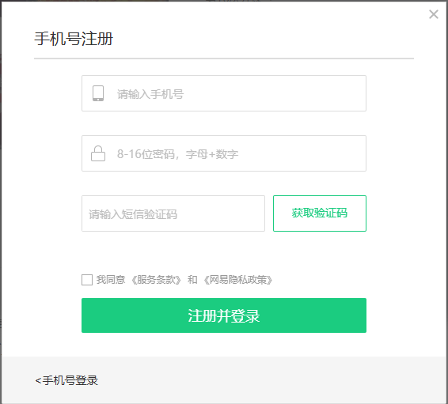

登陆后，点击课程下方的“**立即参加**”，在弹出的“在线学习诚信协议”中，将左下角的勾选框内打勾，再点击“确定”。

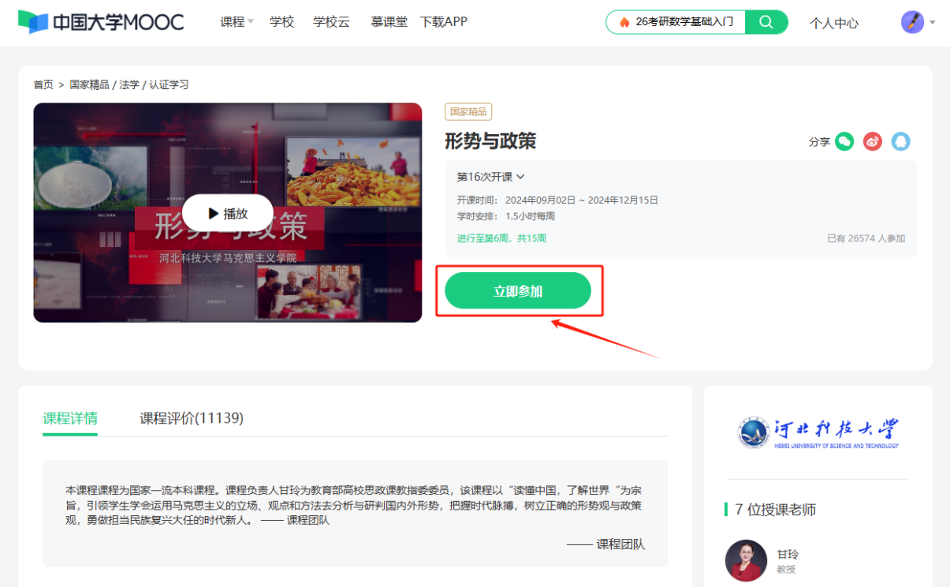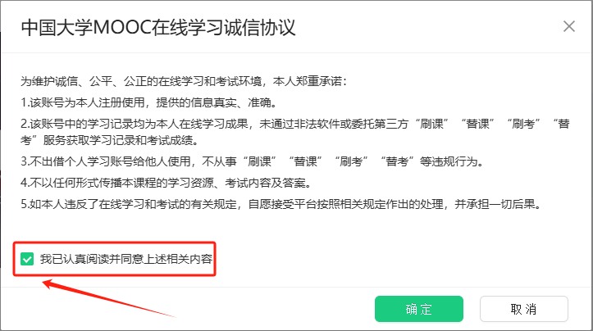

部分课程，在点击“立即参加”后，会弹出“学习模式”界面，点击右侧的“免费学习模式”，再点击“立即参加”，即可进入“在线学习诚信协议”界面。

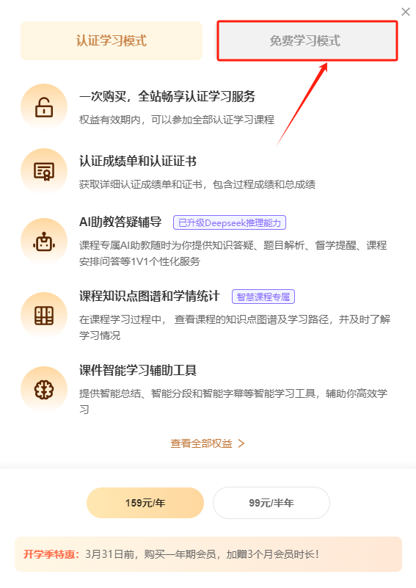

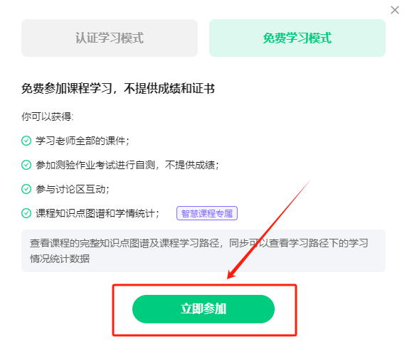

点击课程名称下方的“**已参加，进入学习**”，进入学习界面。

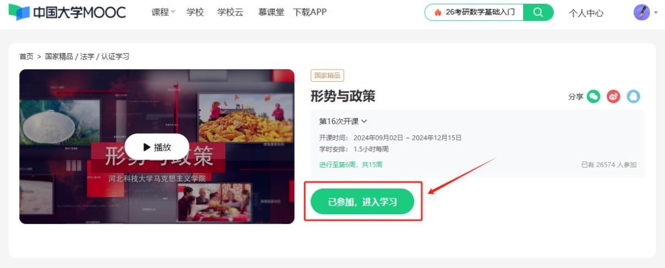

学习界面左侧是导航栏，导航栏可以查看公告，评分标准，课件，测验与作业和考试，点击上面的箭头，打开导航栏，点击“课件”进入课程内容学习页面，按顺序学习课程的视频资源即可。

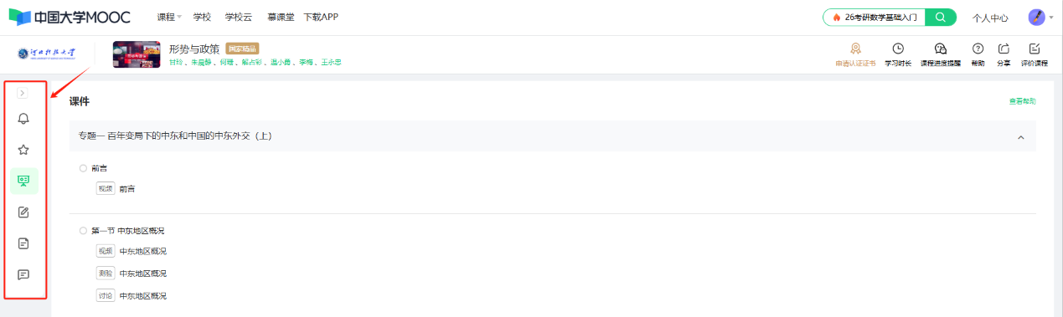

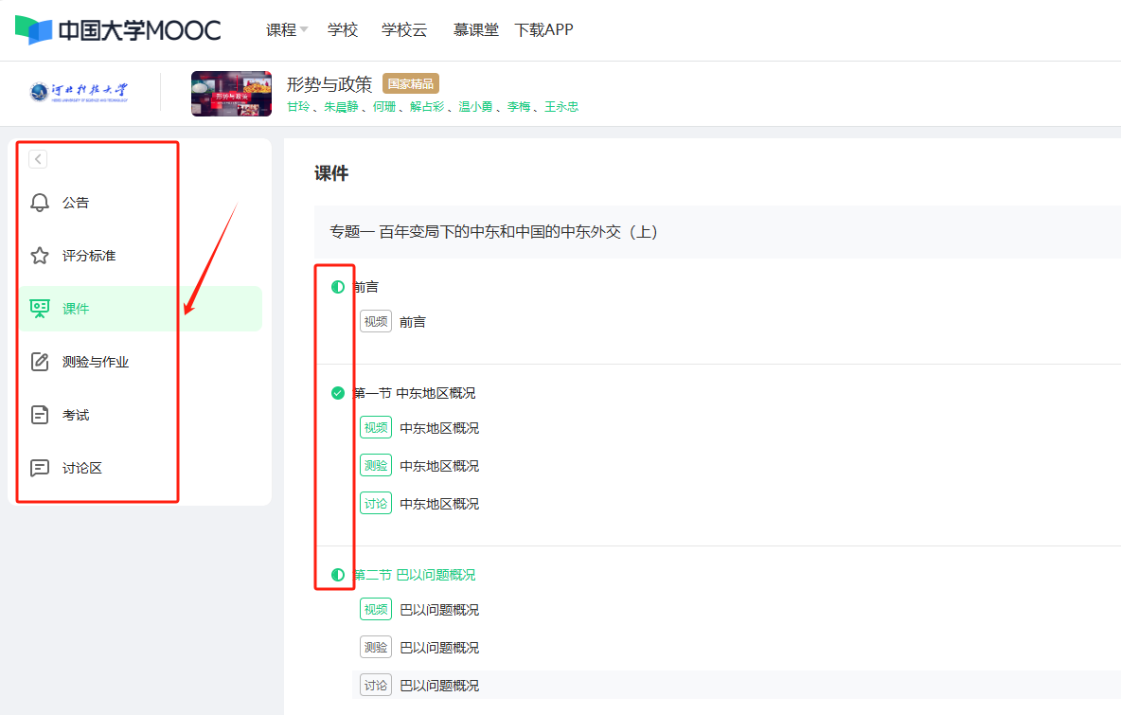

对于正在更新的课程，每周要进入课程参加学习，完成对应视频资源学习；对于已更新完成的课程（如下图），点击课程下方的“**立即自学**”，可以集中时间，将课程学完。

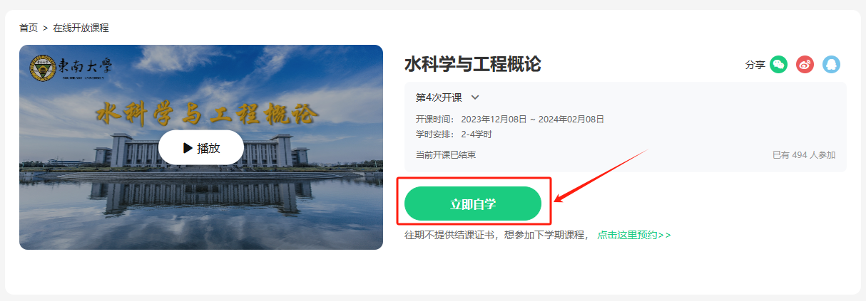

**第三种界面**：跳转到“学堂在线”

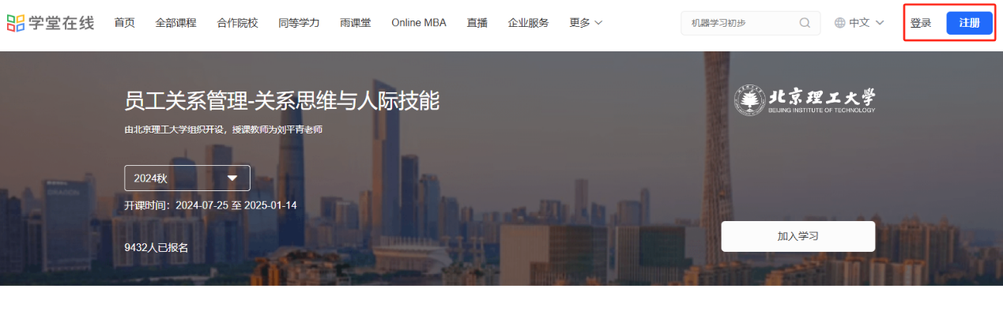

点击右上角登录或者注册，如果之前已经在“学堂在线”平台注册过账号，可以通过微信扫码、手机登录、邮箱登录，任意一种方式登录即可；若之前未注册过，则需要点击右上角 “注册”，依次输入手机号或者邮箱、密码和验证码，最后点击“继续”即可。

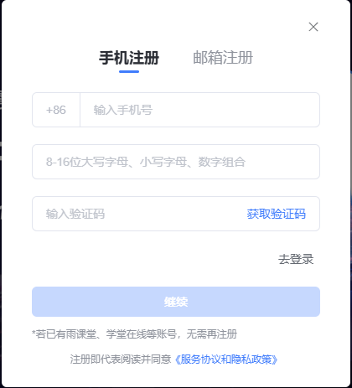

登陆后，点击课程右下方的“加入学习”，在弹出的“课程服务”中，在左侧的“免费学习”中，点击下方的“**免费加入学习**”，进入学习界面。

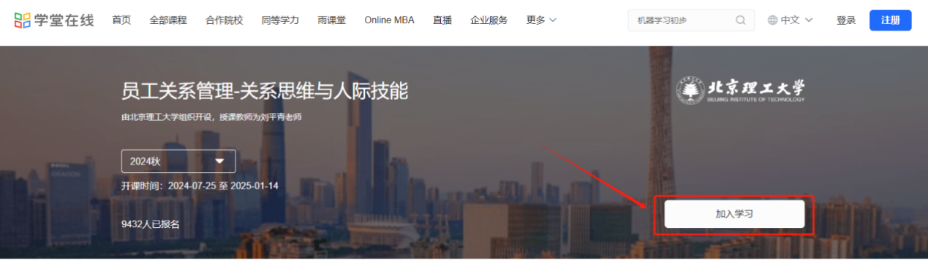

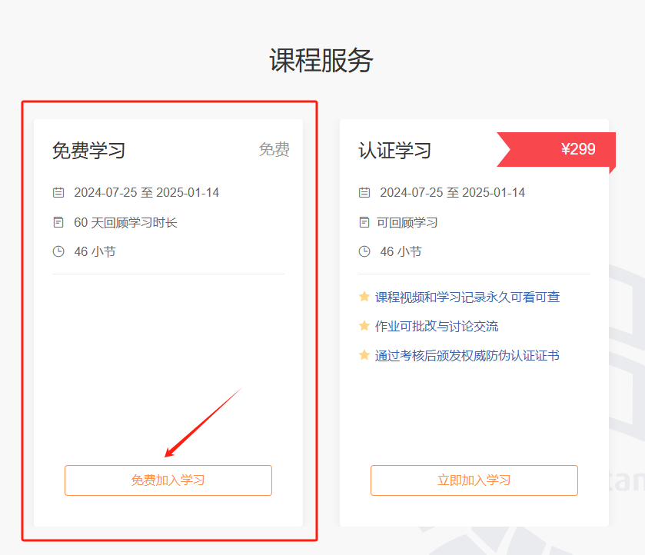

学习界面左侧是学习进度和目录，按照目录中的顺序学习课程的视频资源即可。

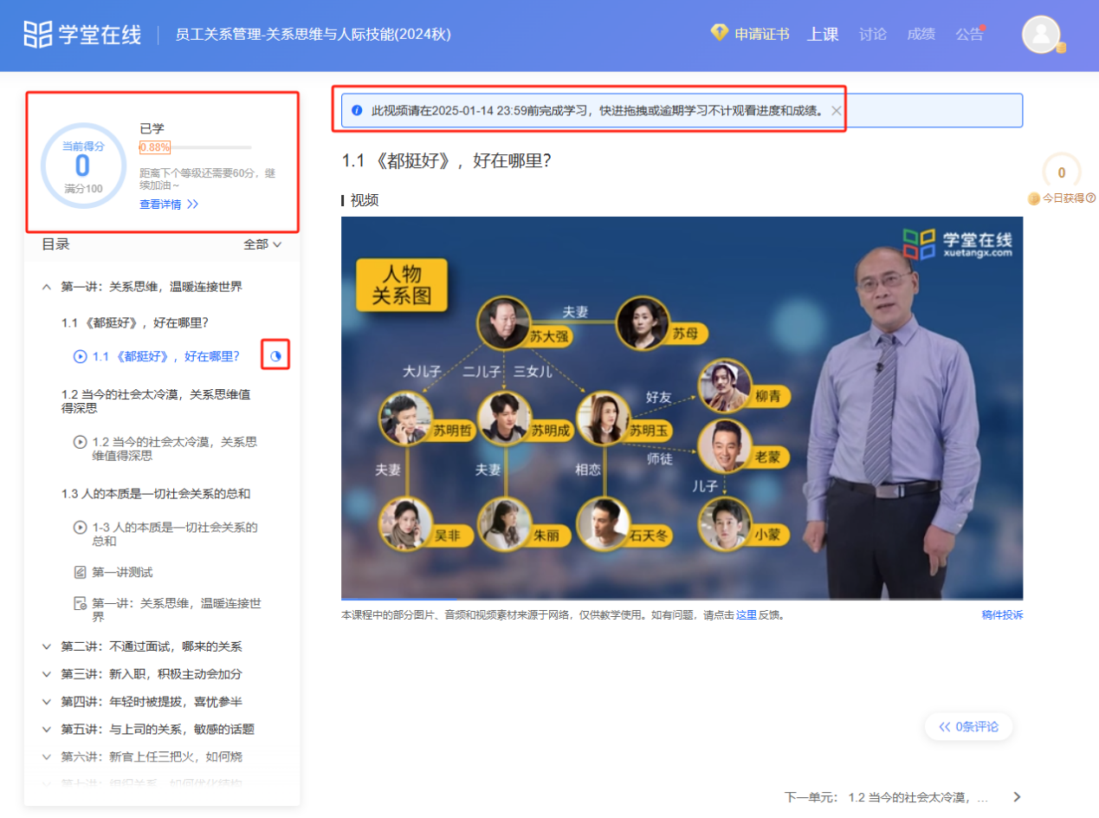

第四种界面：跳转到“bilibili”

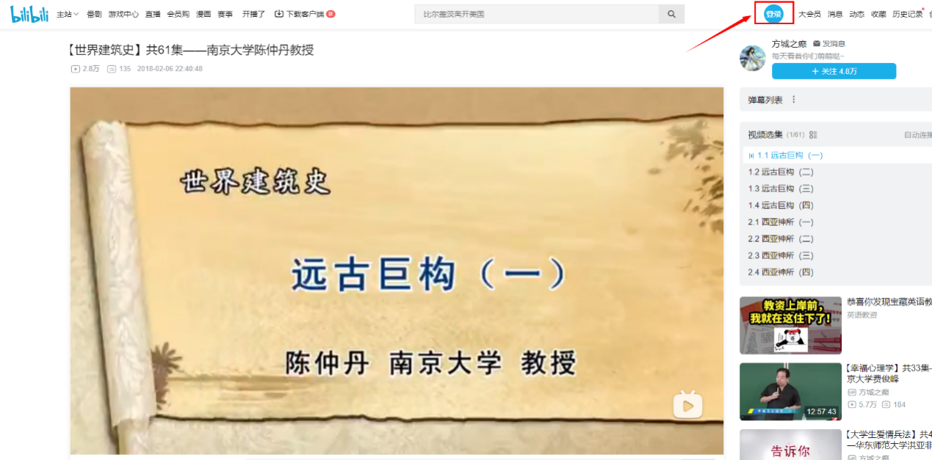

点击右上角登录，如果之前已经在“bilibili”平台注册过账号，可以通过密码、短信、微信、微博、qq等方式登录；若之前未注册过，则需要点击“短信登陆”，依次输入手机号和验证码，最后点击“登录/注册”即可。

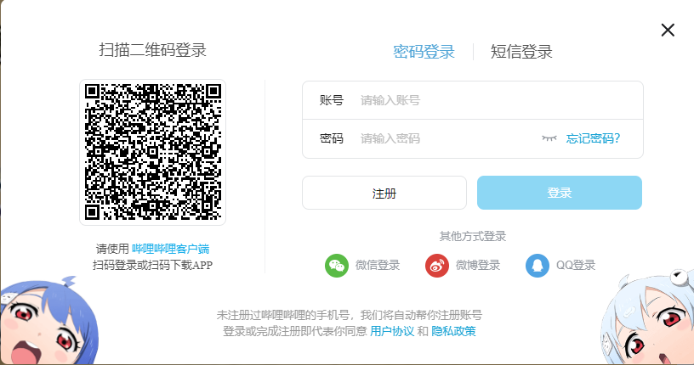

成功登录后，进入到学习界面，右侧是视频选集目录，按照目录中的顺序学习课程的视频资源即可。

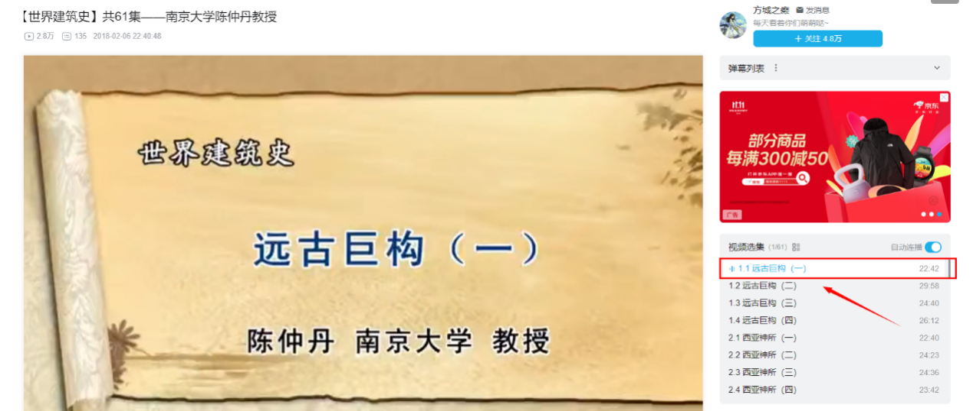

# 移动端操作说明

**2.1 进入界面**

搜索并关注“河海大学终身教育学院”微信公众号，依次点击“学历教育”—“学历平台”。

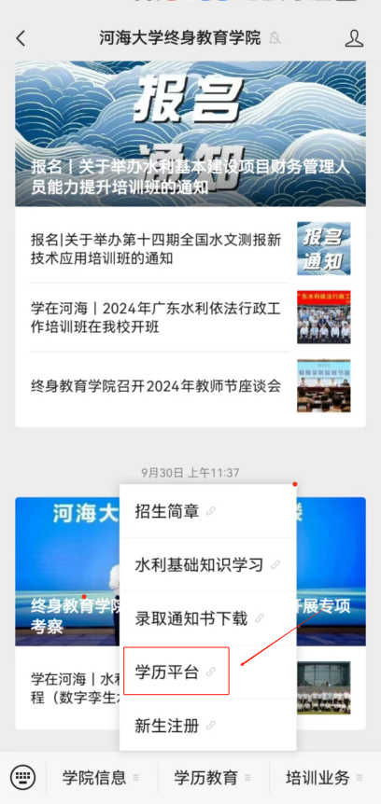

**2.2 账号登录**

在登录界面输入用户名和密码，用户名为学号，密码默认为身份证号后六位。

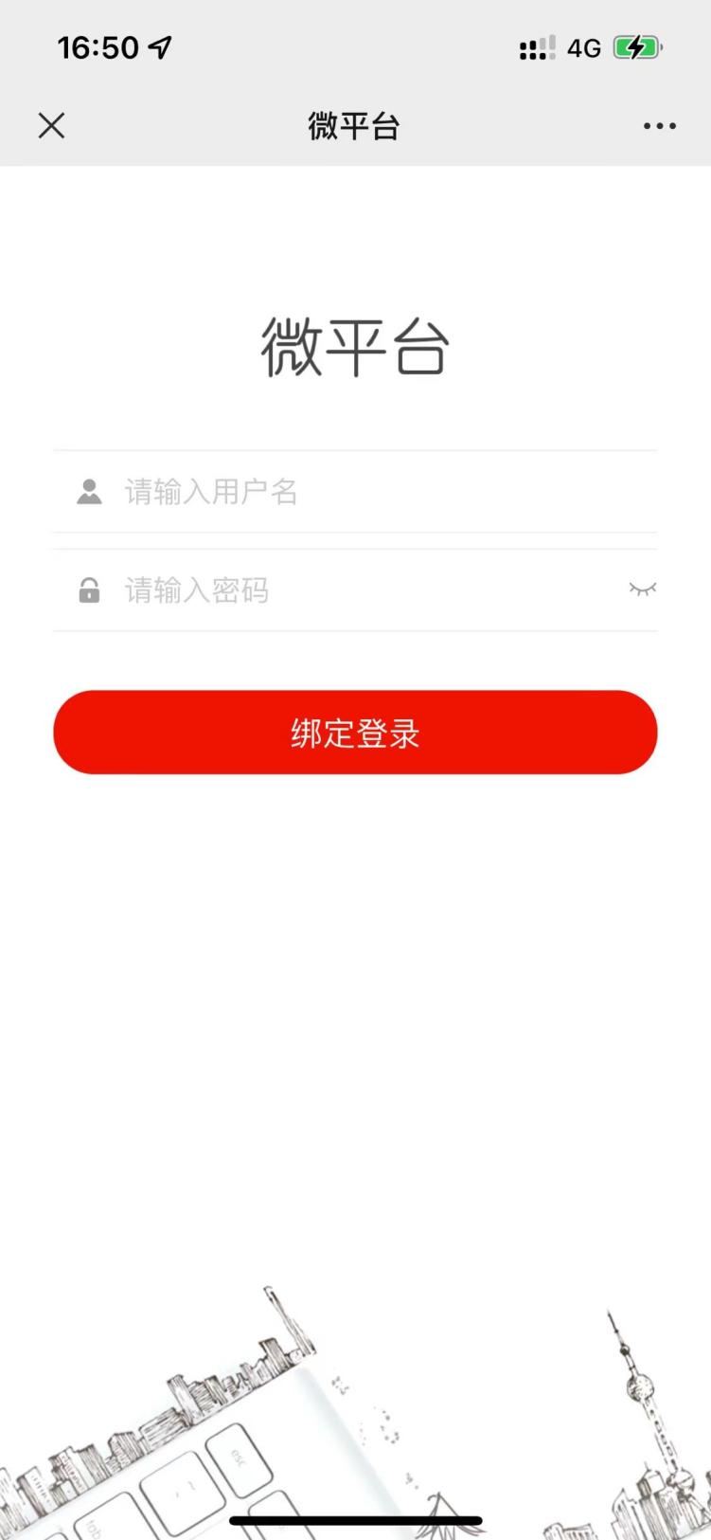

**2.3 我的课程**

点击“学习”选项，进入网络课程界面。

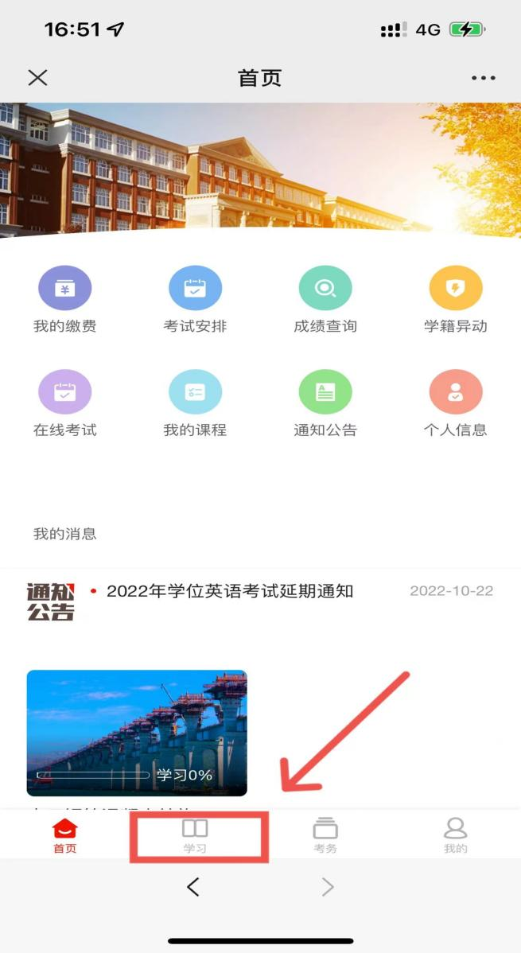

**2.4 学习课件**

**第一种界面**：点击进入课程，开始学习。

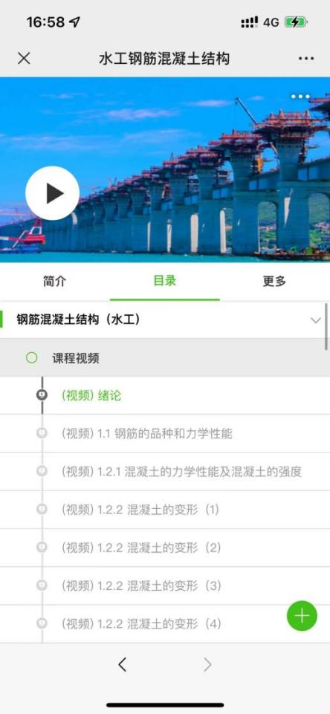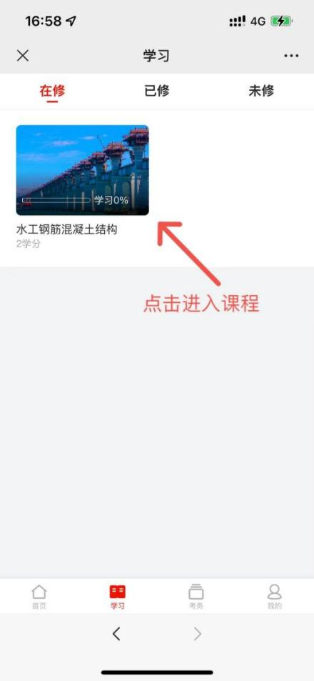

**第二种界面**：点击课程，跳转到“中国MOOC”的学习界面，点击“立即参加”，随后弹出登陆界面，可选择通过微信登录、手机登录、邮箱登录三种方式任意一种，登陆进去即可。

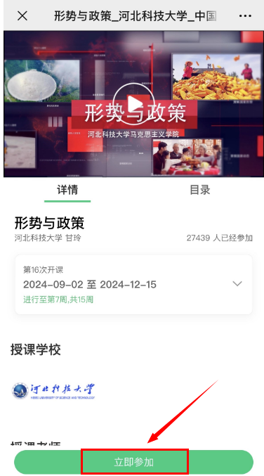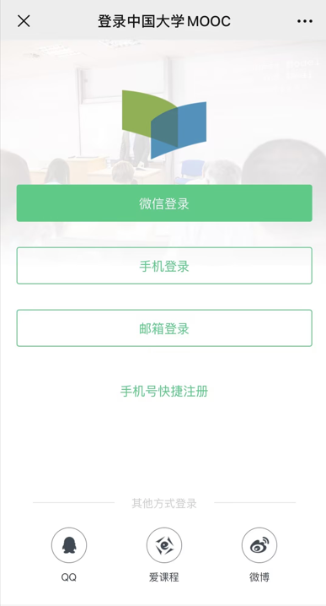

登录成功后，会直接跳转到之前点击的课程界面，点击课程下方的“立即参加”，在弹出的“在线学习诚信协议”中，将左下角的勾选框内打勾，再点击“确定”。

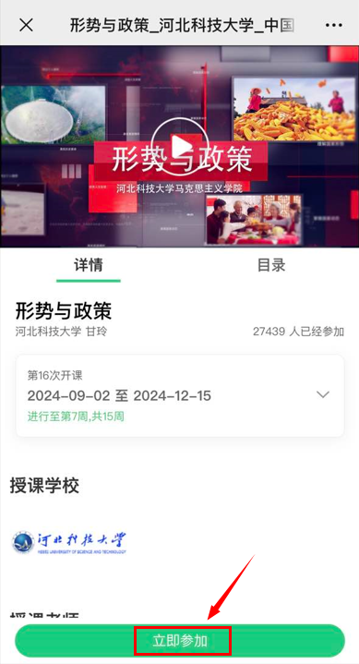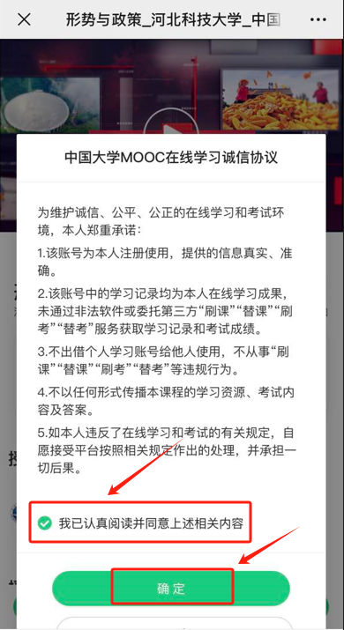

点击“确定”后，课程界面下方会变成“已参加，进入学习页”，点击进去，进入到课程学习界面，课程名称下方是导航栏，导航栏可以查看公告，课件，考核和讨论，点击“课件”，进入到课程学习界面。

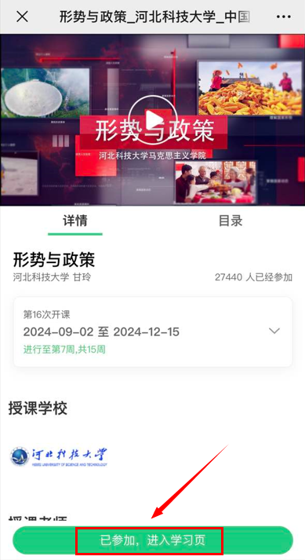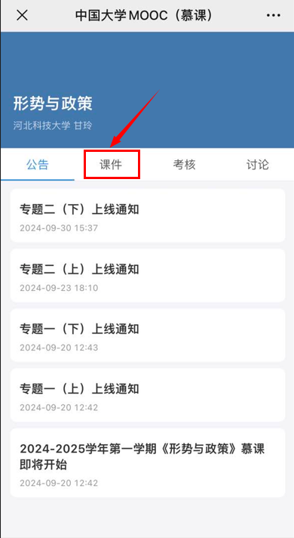

进入到学习界面后，按照目录顺序，依次点击不同专题右侧的展开箭头，按顺序学习课程的视频资源即可。

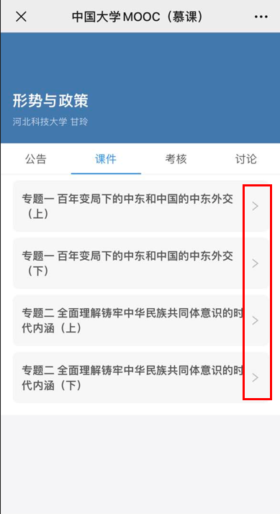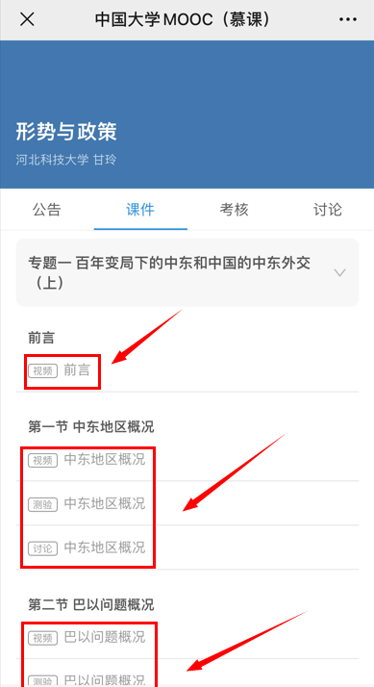

对于正在更新的课程，每周要进入课程参加学习，完成对应学习任务；对于已更新完成的课程，点击课程名称下方的“立即自学”，可以集中时间，将课程学完。

**第三种界面**：跳转到“学堂在线”的学习界面，点击课程下方的“加入学习”，在弹出的“课程服务”中，点击“免费加入学习”，跳转到微信登陆界面。

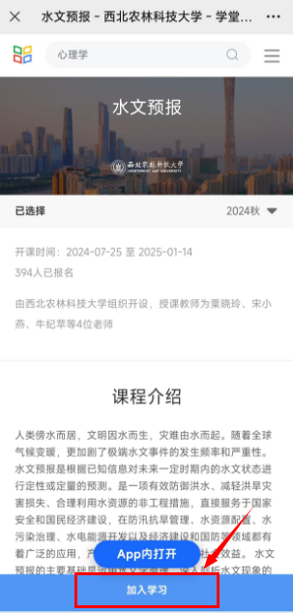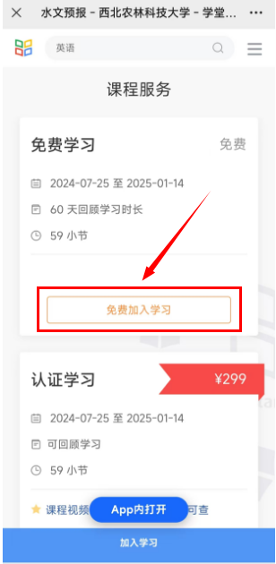

在微信登陆界面中，点击右下方“允许”后，即可登陆成功，再次跳转到“课程服务”界面中，再次点击“免费加入学习”。

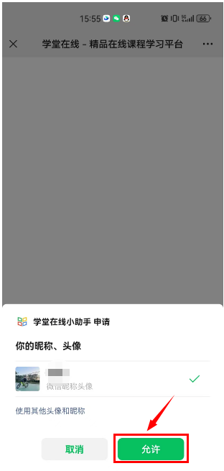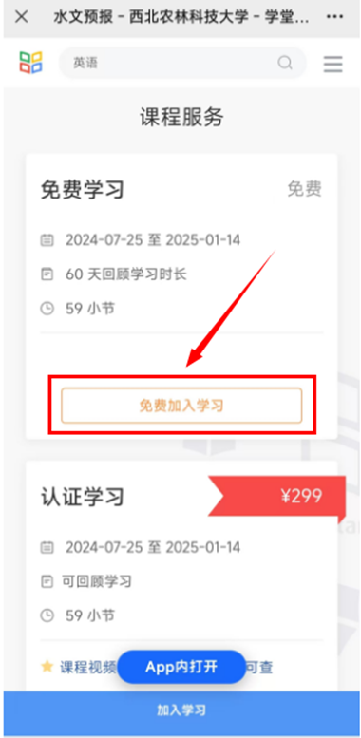

点击“免费加入学习”后，即可进入到课程学习界面，按照目录中的顺序学习课程的视频资源即可。

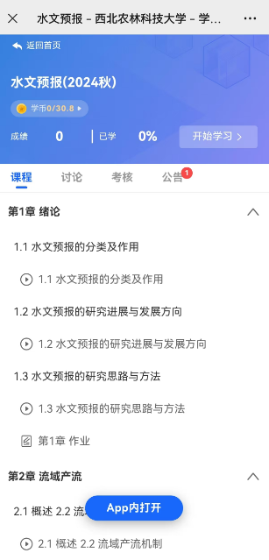

**第四种界面**：跳转到“bilibili” 的学习界面，点击课程名称下方的“立即播放”，在弹出的提示框中，可以选择APP或者网页中观看，跳转到课程学习界面。

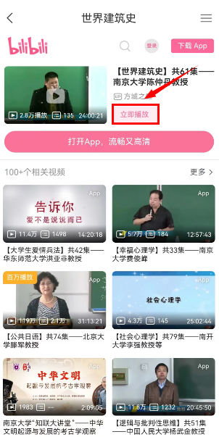

在弹出的课程学习界面，点击右上角“登录”成功后，按照目录中的顺序学习课程的视频资源即可。

